Минобрнауки России

Федеральное государственное автономное образовательное учреждение высшего образования   
«Национальный исследовательский университет   
«Московский институт электронной техники»

**Лабораторная работа №2**

**по дисциплине «Базы данных»**

«Создание логической модели БД средствами программы ERwin»

Подготовил:

Студент группы ПИН-32

Моисеев В. Д.

Москва 2024

Erwin

Вариант 15

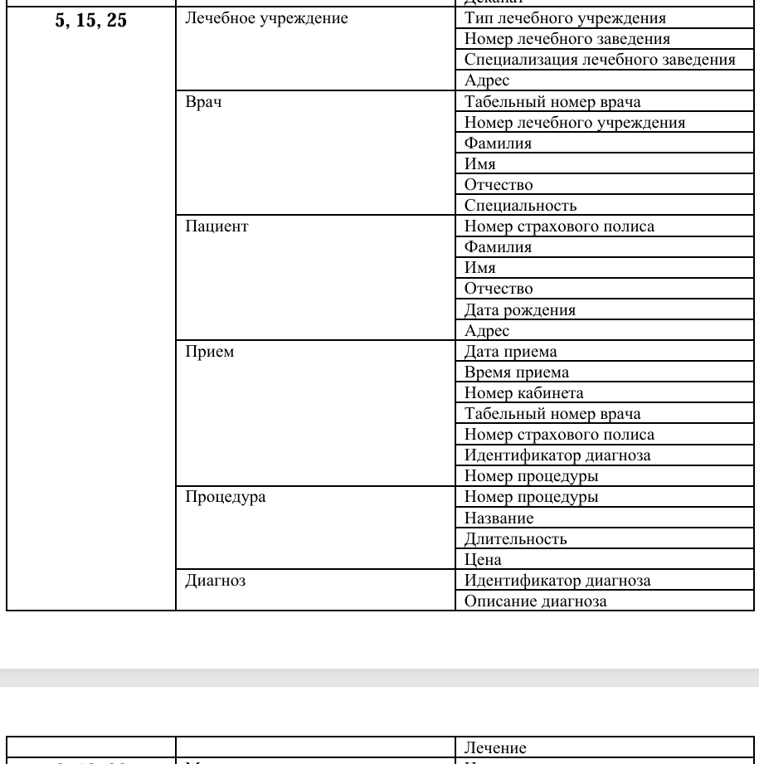

Добавление атрибутов

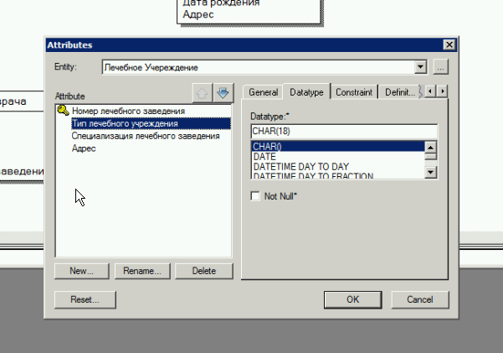

Установление связей

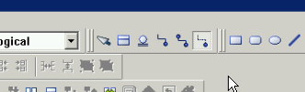

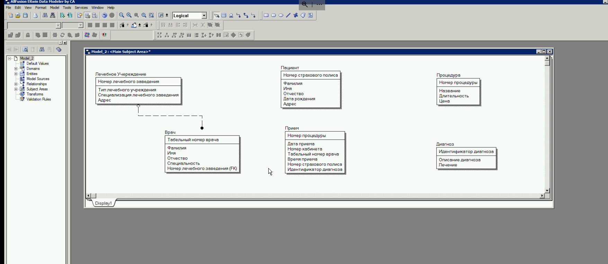

Итоговый

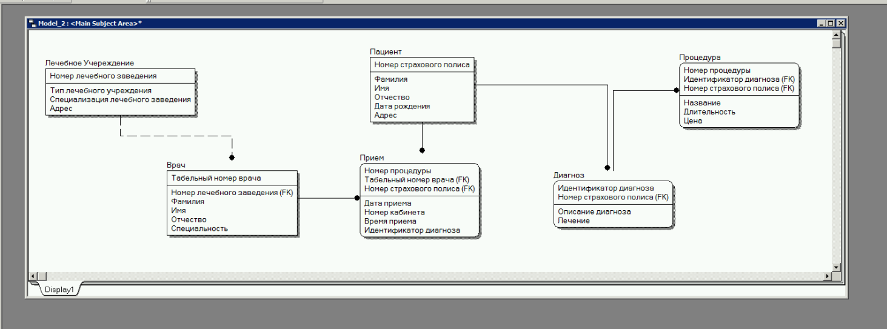

Врач не зависит от лечебного учреждения. Прием зависит от врача и от пациента одновременно. Диагноз зависит от пациента. Процедура зависит от диагноза